**BÀI TẬP TRUYỀN ĐỘNG ĐIỆN**

**Nguyễn Tiến Minh**

**MSSV: 105170448**

**Lớp 17TDHCLC2 – 17N36**

**Bài tập 1:**

***Sơ đồ mô phỏng bằng matlab***

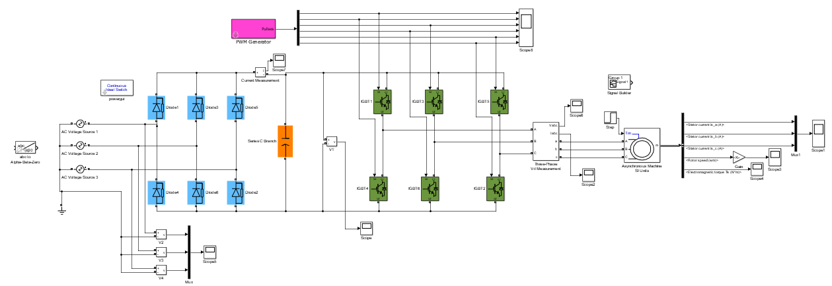

***1. Các thành phần của hệ thống:***

1. ***Động cơ điện xoay chiều 3 pha không đồng bộ***

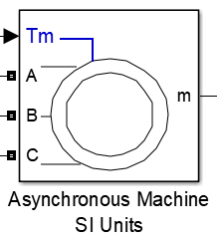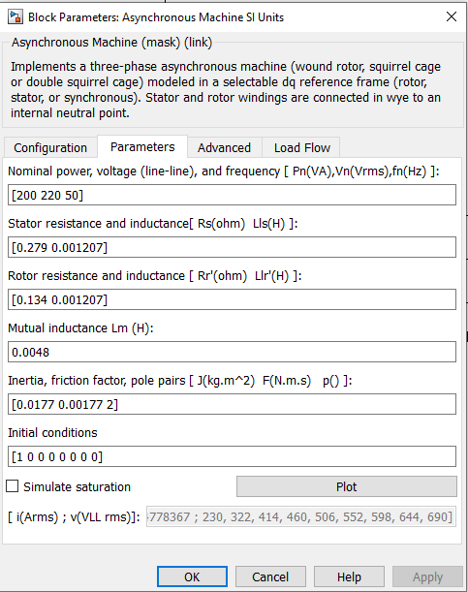

1. ***Khối tính toán xung điều khiển cho IGBT***

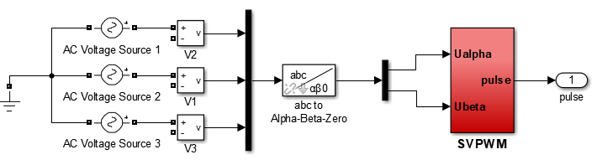

1. **Bộ phát xung PWM cho mạch nghịch lưu biến tần 3 pha**

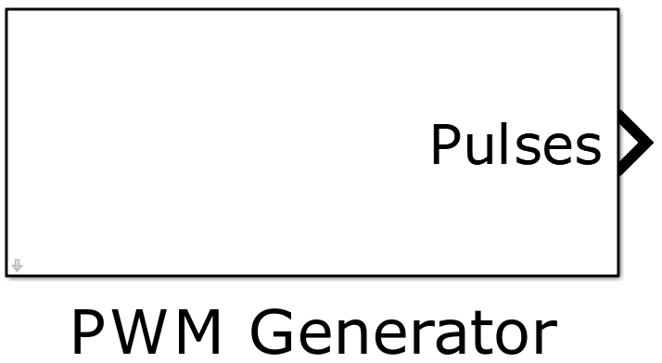

1. **Khối powergui tạo môi trường đảm bảo mô phỏng hoạt động**

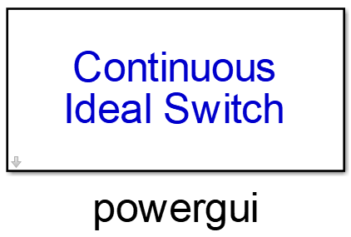

1. **Khối Step giúp ta có thể tạo được tín hiệu dạng bậc thang hay dạng tín hiệu dốc tuyến tính.**

Ta đặt giá trị cuối của tải là 15 và sau 0.5s sẽ cắt

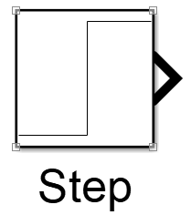

1. **Nguồn 3 pha xoay chiều đối xứng và mạch động lực của hệ thống**

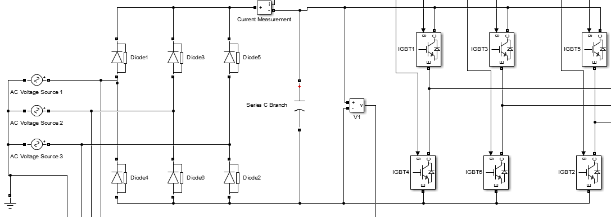

***2. Điện áp đầu ra sau chỉnh lưu của bộ chỉnh lưu cầu Diode khi sử dụng nguồn xoay chiều 3 pha 220/380 V***

*Đặt thời gian mô phỏng là 4s*

* Sau chỉnh lưu, ta thu được điện áp 1 chiều nhấp nhô chưa ổn định, sau bộ lọc RC thì điện áp thu được đã ổn định và ít nhấp nhô hơn*.*

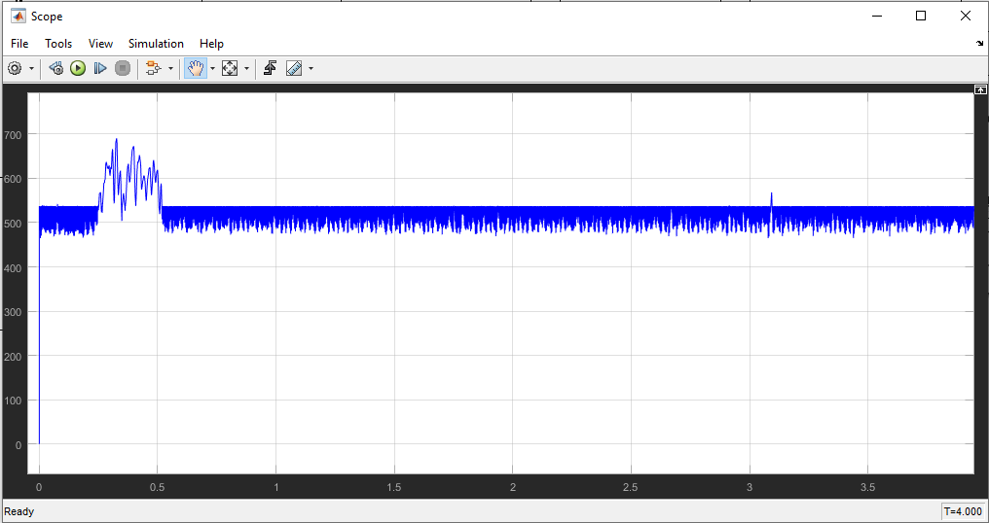

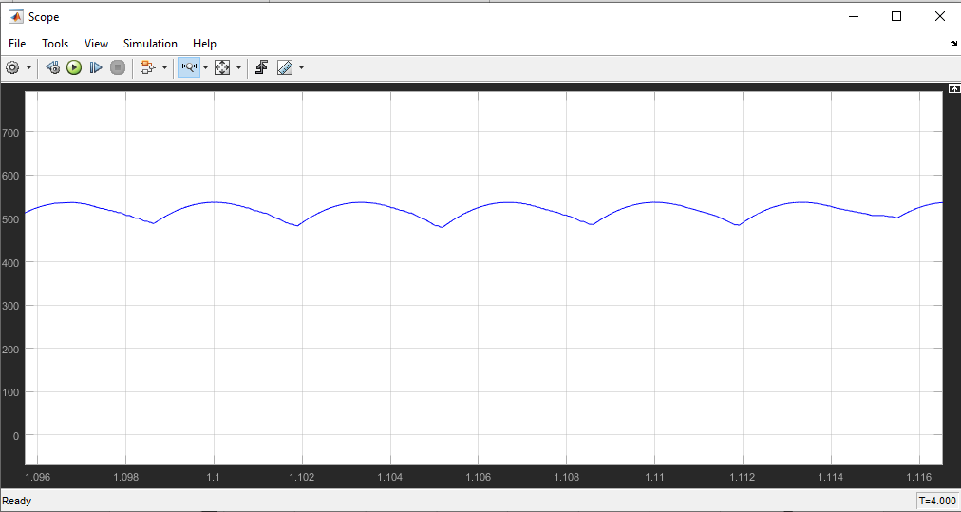

***Xung kích cho bộ nghịch lưu (6 IGBT)***

* Sau bộ tính toán chuyển đổi Parke từ Uabc thành U, xung kích được biến đổi để cấp mở cho các IGBT, xung vuông ra đều và ổn đinh

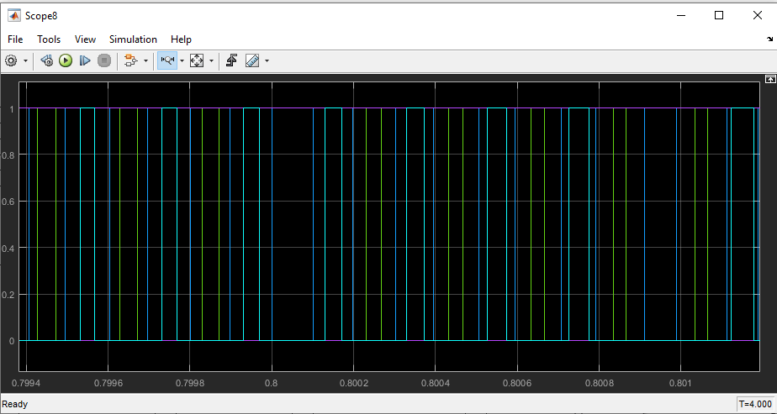

***Đồ thị điện áp đáp ứng để cấp cho động cơ:***

* Ta nhận thấy điện áp chưa đều và ổn định có những đoạn nhấp nhô sai lệch ngoài ý muốn.

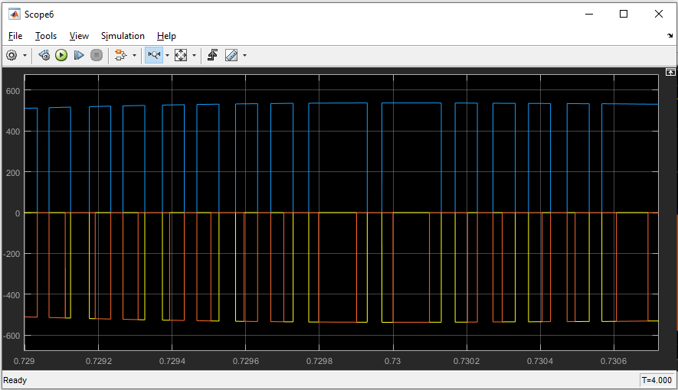

***Đồ thị dòng điện đáp ứng để cấp cho động cơ***

* *Trong khoảng thời gian đầu từ 0-0.25s khi mới khởi động động cơ thì dòng đáp ứng sẽ tăng vọt. Nhưng từ 0.25s trở đi thì dòng điện đã giảm xuống đột ngột và tăng giảm không ổn định với biên độ không lớn.*

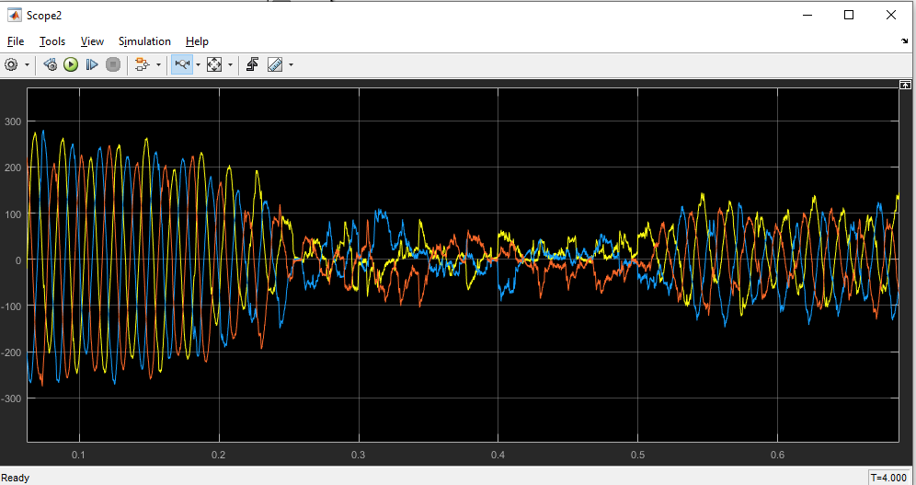

***Đồ thị sóng dòng điện 3 pha bên phía Stator***

* *Tương tự như dòng đáp ứng trước khi cấp vào động cơ, do để khởi động được động cơ nên cần phản có dòng điện khởi động tương đối lớn từ 0 - 0.25s. Từ 0.25 – 0.5s dòng điện giảm đột ngột và tăng lên kể từ 0.5s. Sau 0.5s, dòng đã ổn định.*

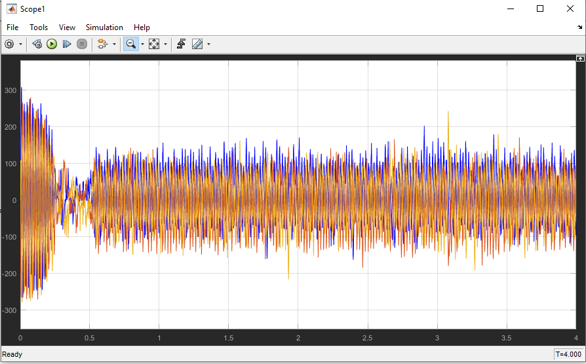

***Đồ thị tốc độ ra của động cơ phía Rotor.***

* Tốc độ của động cơ tăng vọt lên trong 0.5s đầu và hạ thấp xuống 1 lượng nhỏ, sau đó tiếp tục chạy với tốc độ không ổn định có biên độ thay đổi không nhiều. Nguyên nhân do chưa có phản hồi và so sánh 1 cách chính xác để đưa ra những xung điều khiển cấp cho động cơ chạy sát với tốc độ mong muốn

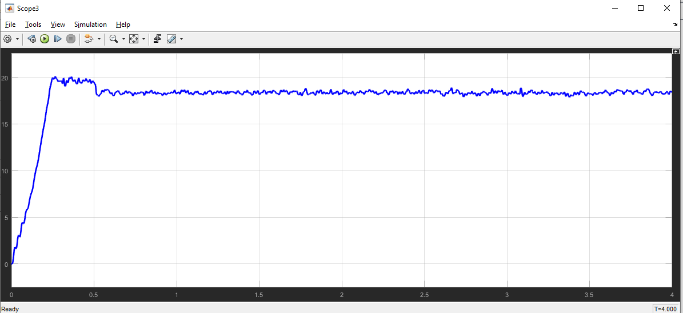

*Đồ thị momen ra tải*

* *Momen khởi động ban đầu không bị tăng vọt lên như tốc độ và ổn định với biên độ xê dịch không nhiều.*

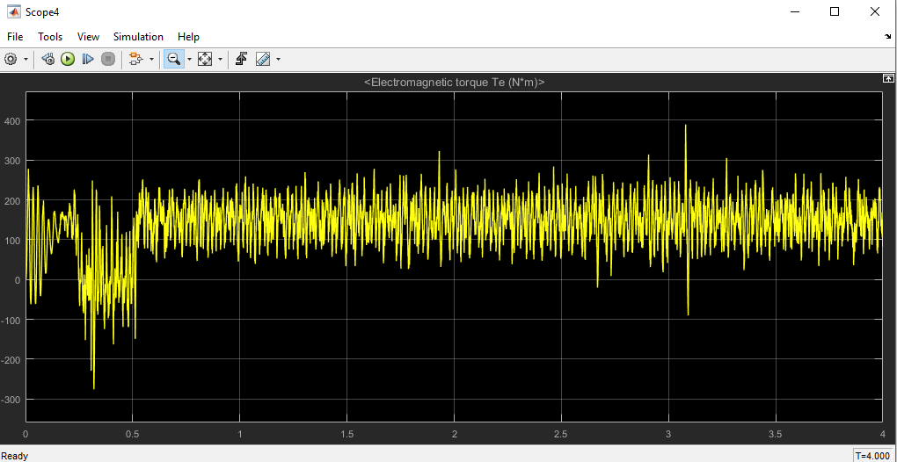

**Bài 2:**

***Sơ đồ mô phỏng khi đã đặt các tham số cho bộ điều khiển tốc độ tựa từ thông***

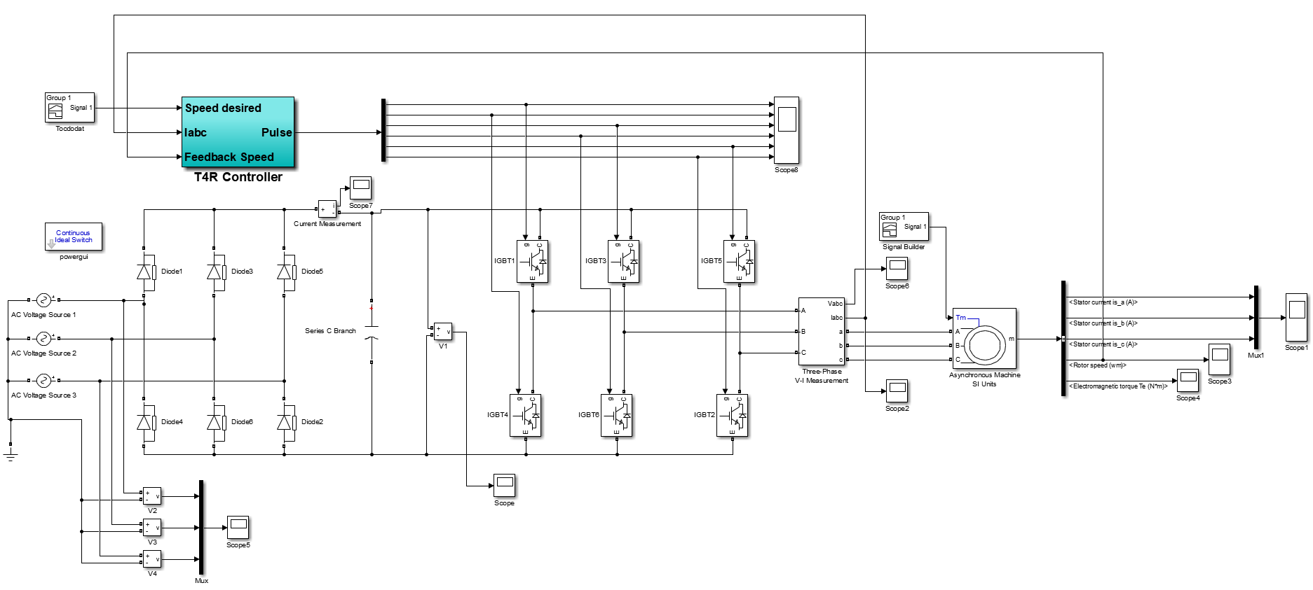

Ta thay khối Step bằng đồ thị momen đặt vào theo như đã tính toán, thay xung PWM mặc định bằng bộ điều khiển tốc độ tựa từ thông T4R. Tốc độ đặt vào cũng được nối với bộ điều khiển.

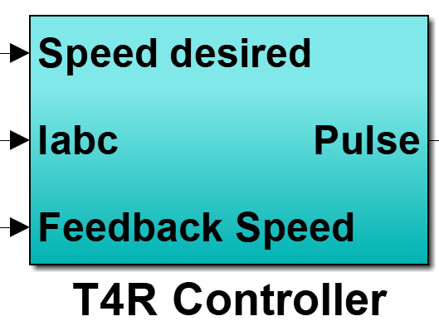

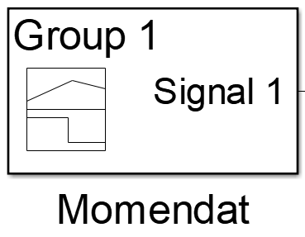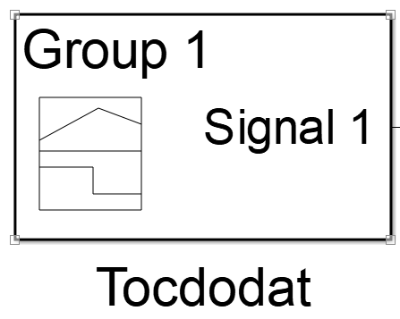

***Cấu trúc các mạch vòng thông số điều chỉnh của bộ điều khiển***

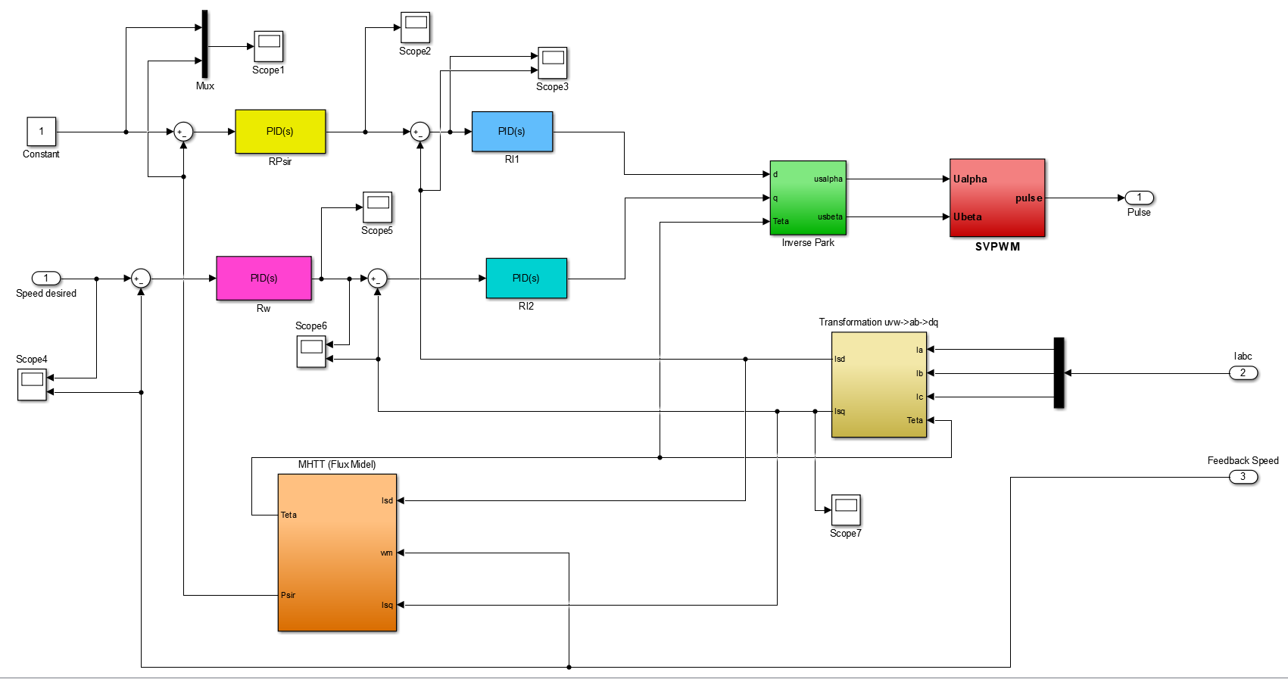

***Thông số các bộ PID được điều chỉnh:***

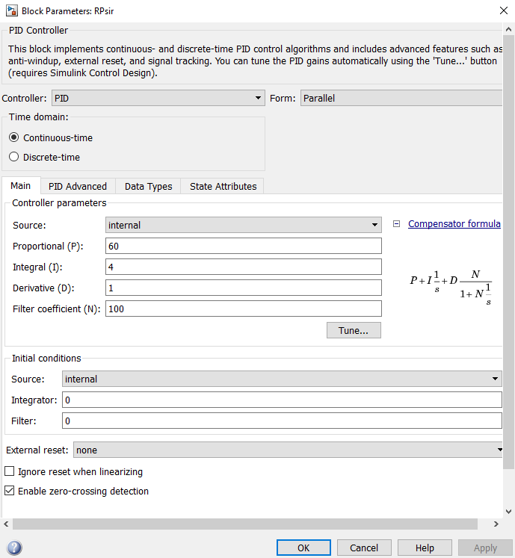 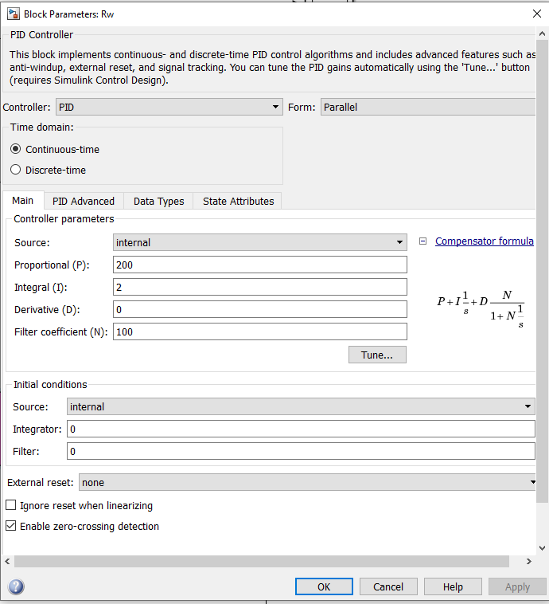

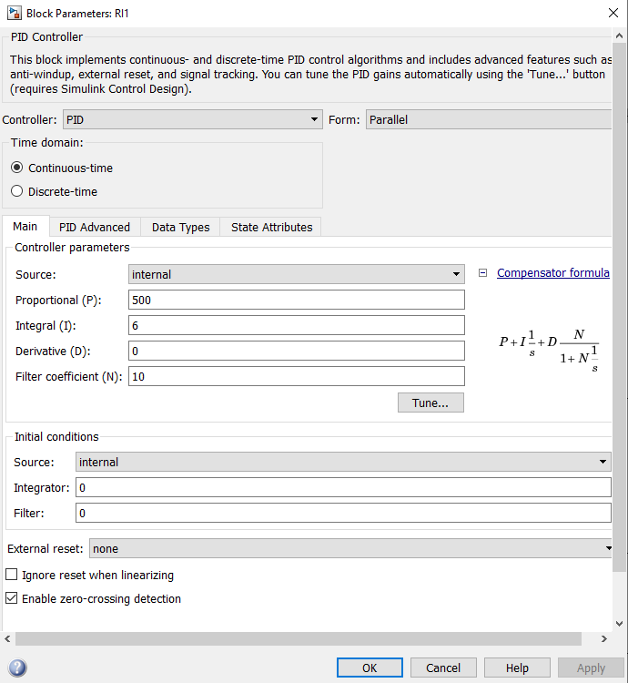 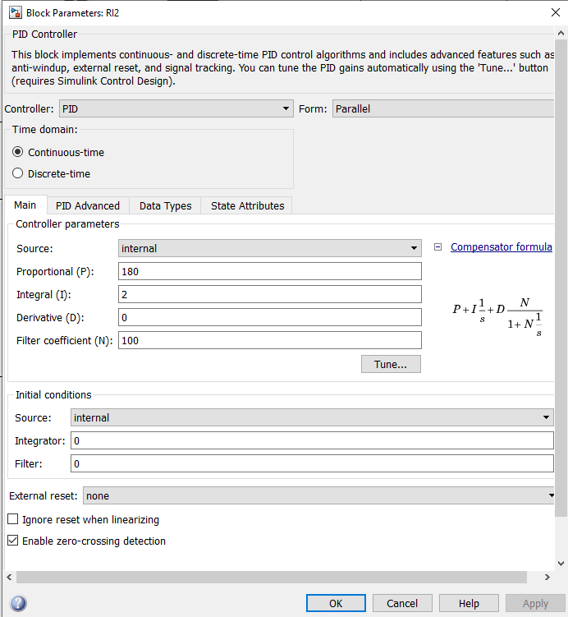

**Ta đặt Ts = 0.0001s ở khối mô hình từ thông, thời gian mô phỏng là 7s**

***Đồ thị momen ra tải và tốc độ mong muốn đặt vào bộ tính toán từ thông***

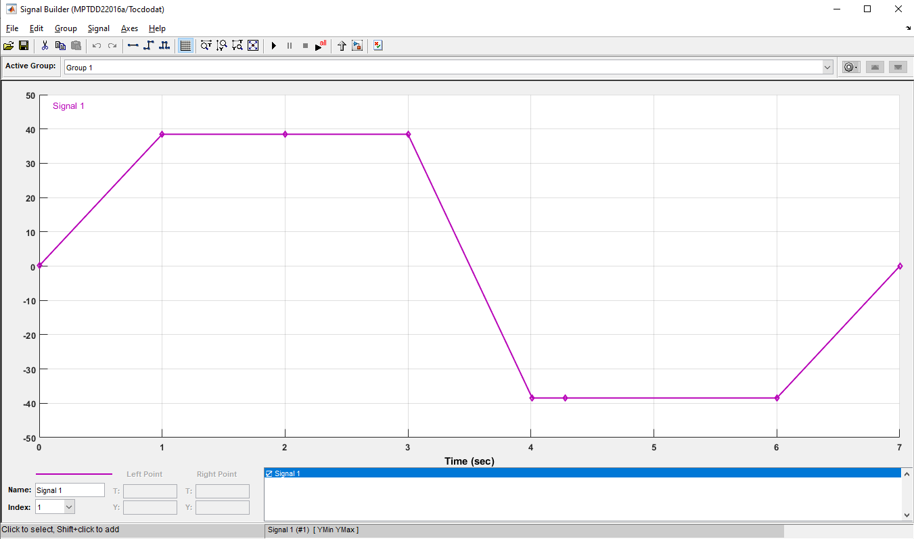

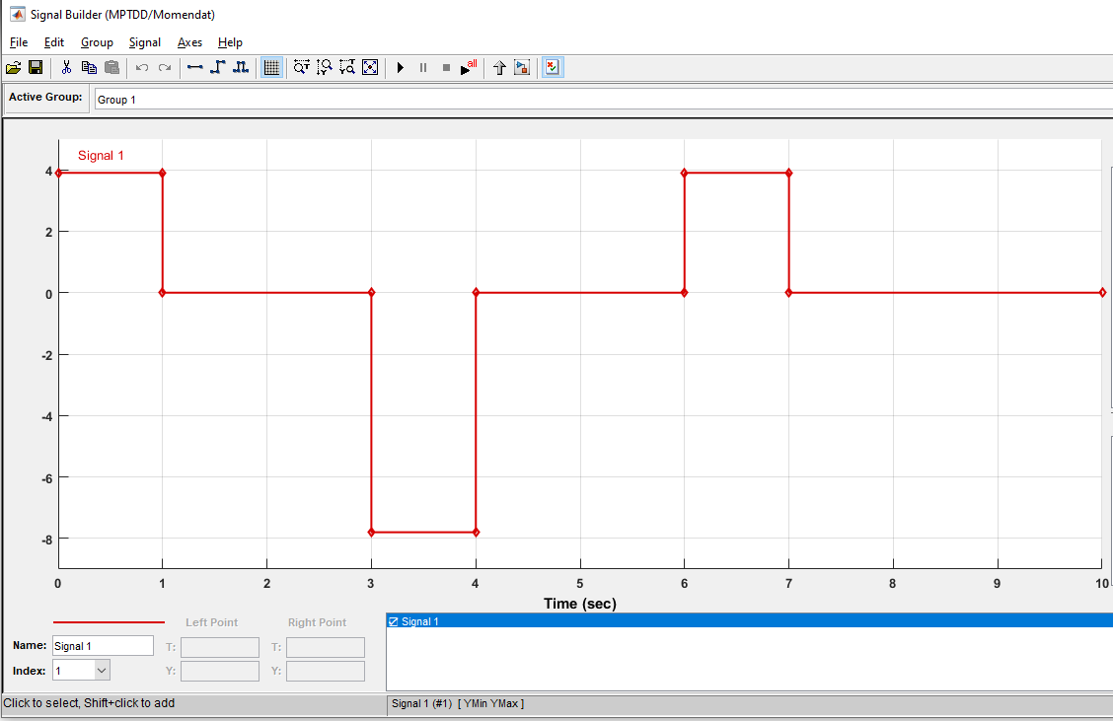

***Đồ thị tốc độ và Momen tải ra sau khi điều chỉnh các thông số của bộ PID***

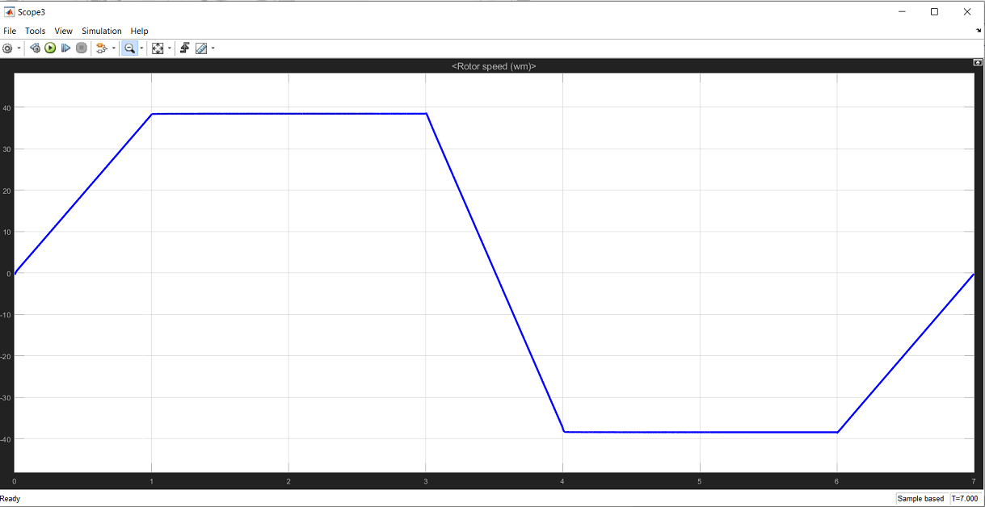

*Tốc độ ra khá tốt và ổn định, không bị nhiễu. Có những điểm dao động nhẹ ở những đoạn chuyển mạch nhưng không đáng kể.*

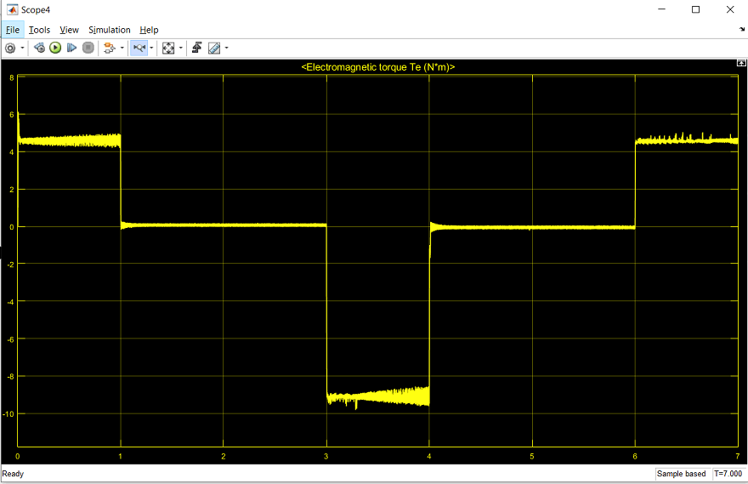

Ta nhận thấy momen đầu ra đáp ứng gần đúng với kết quả ta tính toán từ trước, tuy có những sai lệch nhỏ nhưng nhìn chung momen đã chạy ổn định như ta mong muốn.

***Đồ thị so sánh tốc độ đặt với tốc độ đầu ra của tải***

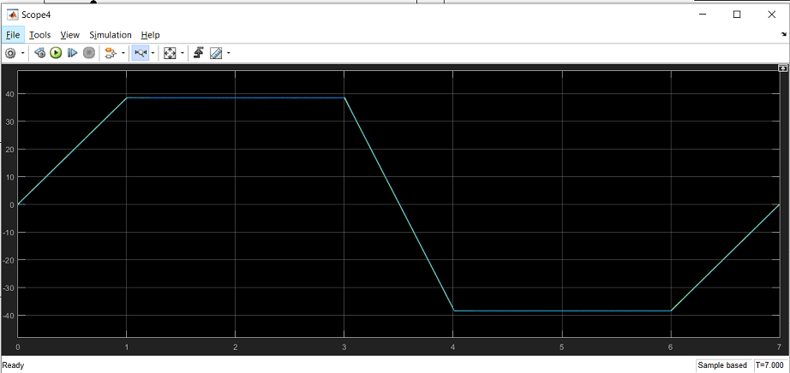

Ta có thể thấy 2 đường gần như đã trùng nhau cho nên kết quả tốc độ ra khá sát với tốc độ đặt vào

***Đồ thị dòng isq và isq\****

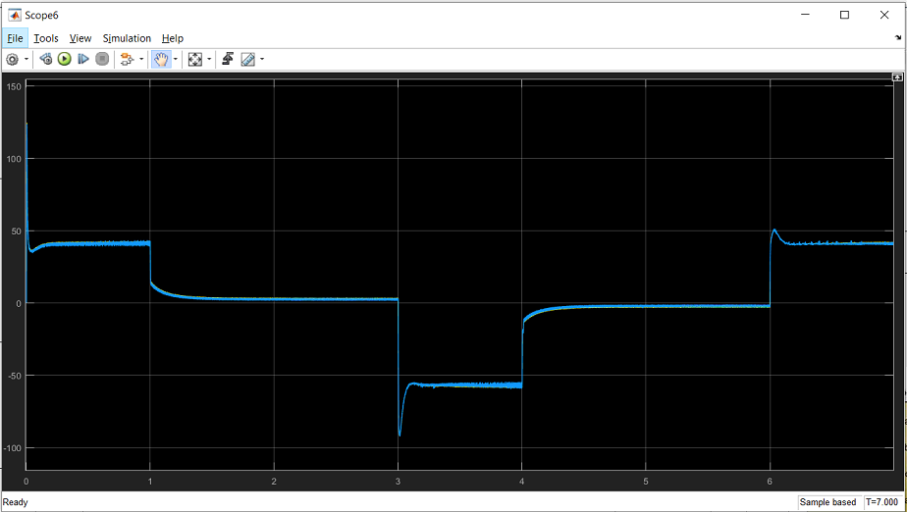

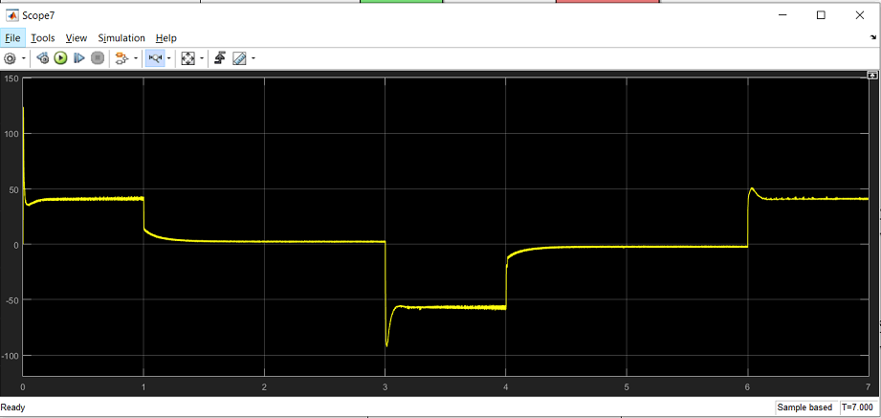

Khi khởi động dòng tăng lên đột ngột rồi giảm xuống sau đó đó chạy theo như đồ thị của momen. Do isq tỉ lệ với momen ra. Khoảng thời gian từ 0 – 1s dòng còn quá độ , nhiễu nhiều. Từ 1 – 3s dòng bắt đầu ổn định sau đó giảm xuống từ khoảng thời gian 3 – 3.1s. Tuy nhiên trong thời gian đó dòng sai lệch , chưa như đáp ứng mong muốn. Khoảng thời gian từ 3.1 – 4s khá ổn định nhưng lại tăng khi sau 4s. Sau 4s *thì dòng lại chạy đúng theo như đáp ứng mong muốn*

***Đồ thị so sánh isd và isd\****

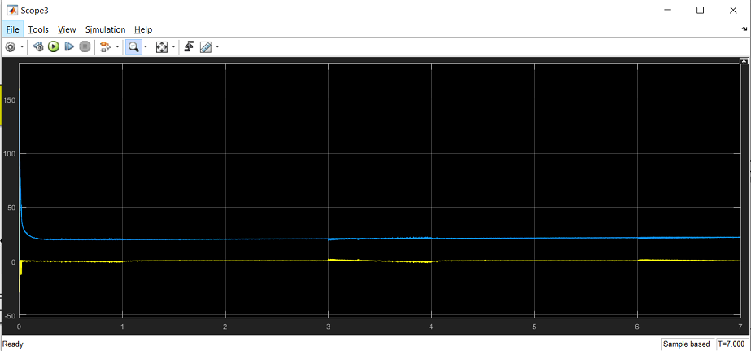

***Đồ thị dòng điện 3 pha phía Stator***

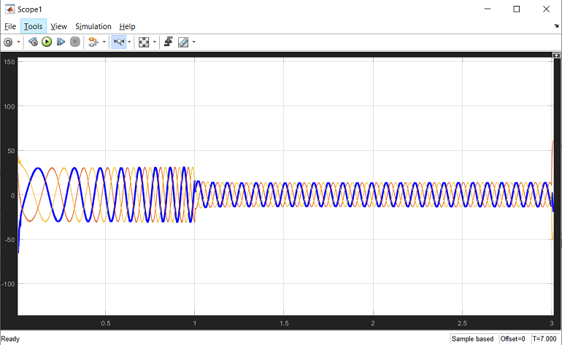

*Các sóng tín hiệu đã ổn định sau 1 khoảng thời gian là 1s ở giá trị 0.*

***Đồ thị từ thông***

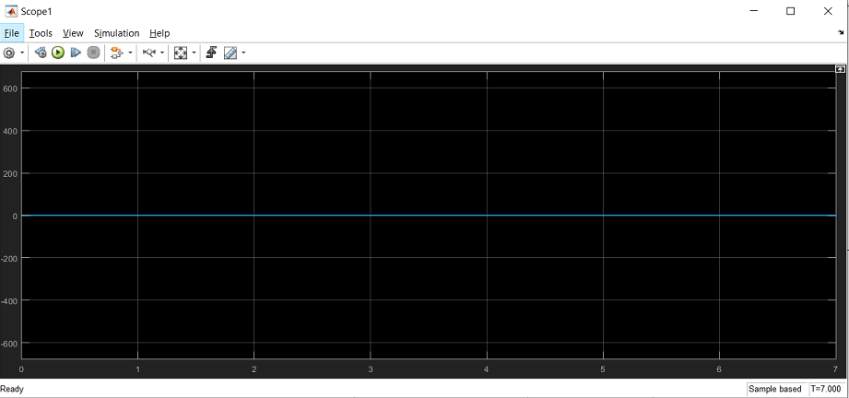

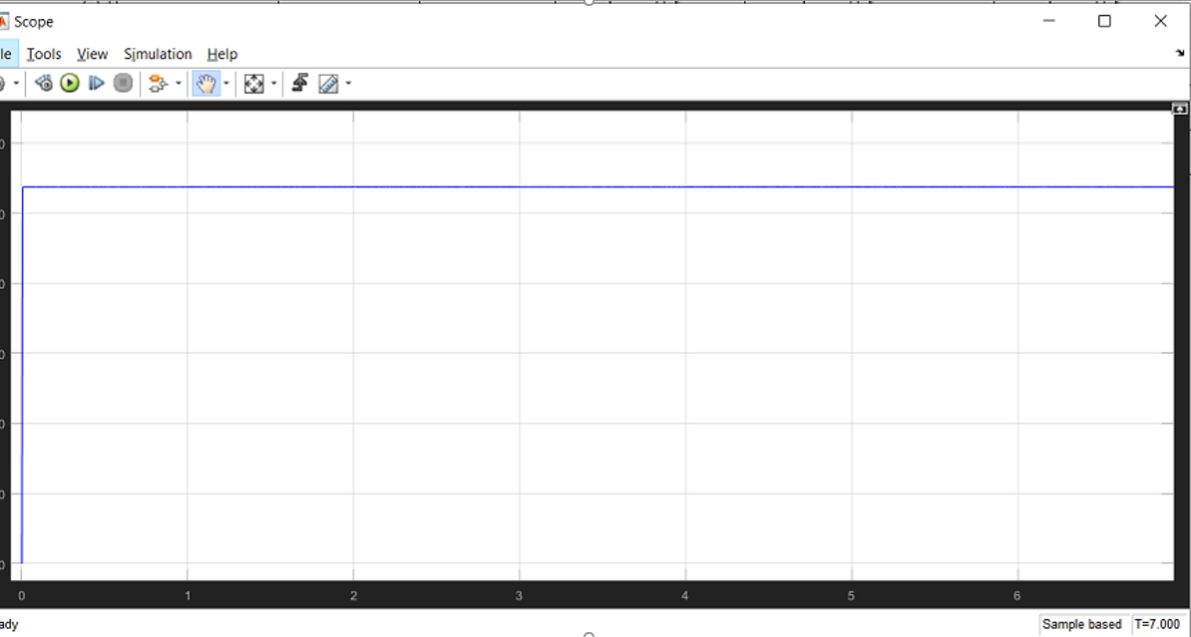

Khi ra đặt giá trị constant là 1 thì từ thông sau khi tính toán từ mô hình từ thông sẽ đem vào so sánh với từ thông đặt. Ta nhận thấy từ thông tăng vọt lên và bám sát với từ thông đặt.

***Đồ thị điện áp đáp ứng cấp vào động cơ***

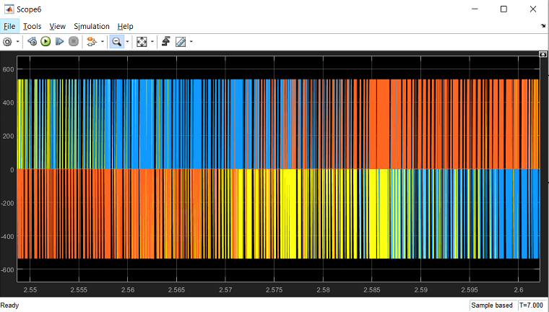

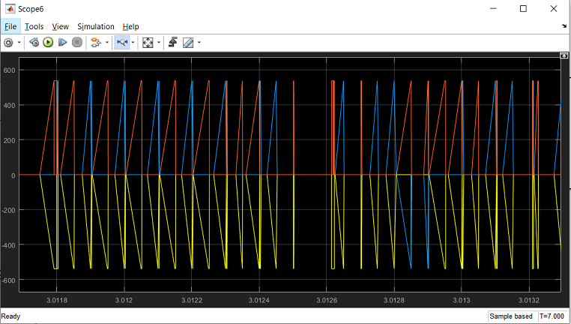

Sau khi điều chỉnh các thông số và mô phỏng thì xung điện áp cấp cho động cơ đã đều và ổn định, liên tục. Cấp cho động cơ hoạt động bình thường.